Resolución del Pleno del Instituto de Transparencia, Acceso a la Información Pública y Protección de Datos Personales del Estado de México y Municipios, con domicilio en Metepec, Estado de México, de fecha catorce de diciembre de dos mil veintidós.

VISTOS los expedientes formados con motivo de los Recursos de Revisión 10402/INFOEM/IP/RR/2022 y 10403/INFOEM/IP/RR/2022, promovidos por una persona de manera anónima, a quien en lo sucesivo se denominará EL RECURRENTE, en contra de las respuestas emitidas por el El Organismo Descentralizado de Agua Potable Alcantarillado y Saneamiento del Municipio de Ixtapaluca denominado por sus siglas, O.D.A.P.A.S., que en lo sucesivo se denominará EL SUJETO OBLIGADO, se procede a dictar la presente resolución con base en lo siguiente:

RESULTANDO

I. De las Solicitudes de Información
El doce de mayo de dos mil veintidós, EL RECURRENTE a través del Sistema de Acceso a la Información Mexiquense, que en lo subsecuente se denominará EL SAIMEX presentó ante EL SUJETO OBLIGADO, las solicitudes de acceso a la información pública, a las que se les asignó los números de expedientes: 00018/OASIXTAPAL/IP/2022, y 00019/OASIXTAPAL/IP/2022, mediante las cuales requirió lo siguiente:

Número de Solicitud | Contenido de la solicitud
00018/OASIXTAPAL/IP/2022 | “Solicito el nombre completo del Jefe de Recursos Humanos del OPDAPAS Ixtapaluca, su grado de estudios, si tiene alguna carrera completa o es trunca, cual es su perfíl laboral, su sueldo neto y bruto, y una imagen de su nombramiento..” (Sic)
00019/OASIXTAPAL/IP/2022 | “Solicito el nombre completo del Titular de Transparencia del OPDAPAS Ixtapaluca, su grado de estudios, si tiene alguna carrera completa o es trunca, cual es su perfíl laboral, su sueldo neto y bruto, y una imagen de su nombramiento.” (Sic)

MODALIDAD DE ENTREGA: Vía SAIMEX.

II. Turno de requerimiento del Sujeto Obligado
En cumplimiento al artículo 162 de la Ley de Transparencia y Acceso a la Información Pública del Estado de México y Municipios, el veinticuatro de mayo de dos mil veintidós, el Titular de la Unidad de Transparencia del SUJETO OBLIGADO, turnó los requerimientos de información a los servidores públicos habilitados que estimó pertinente, a fin de colmar la solicitud de acceso a la información; tal y como, se aprecia en las siguientes imágenes:


III. Respuesta del Sujeto Obligado
Del expediente electrónico conformado en el SAIMEX, del Recurso de Revisión materia del presente estudio, se advierte que el treinta y treinta y uno de mayo de dos mil veintidós respectivamente, EL SUJETO OBLIGADO dio respuesta en los siguientes términos:

10402/INFOEM/IP/RR/2022

“Derivado de la solicitud ingresada a través del sistema SAIMEX el día doce de mayo de dos mil veintidós, informo lo siguiente: Que la responsable del Departamento de Recursos Humanos del O.P.D.A.P.A.S., Ixtapaluca lleva por nombre: DALIA YALITZA ROMERO MARTÍNEZ. Con respecto al grado de estudios, si tiene una carrera completa o trunca y el perfil laboral, se anexa currículum que brinda dicha información, así como también se anexa el nombramiento solicitado. Referente al sueldo neto y bruto, anexo aviso de privacidad que impide al Departamento de Recursos Humanos la transmisión y/o difusión de sus datos personales. Cabe precisar que hay una gama de clasificación respecto de cuales se consideran datos personales, mismo que son los siguientes: datos de identificación, datos laborales, datos patrimoniales, datos sobre procedimientos administrativos y jurisdiccionales, datos academicos y datos de tránsito y movimientos migratorios. En esta clasificación de datos personales viene una subclasificación, la cual es de datos patrimoniales, que se refieren a los bienes muebles e inmuebles, ingresos y egresos, cuentas bancarias, seguros, fianzas, afores, historial crediticio, información fiscal, servicios contratados y afines. Dicho lo anterior, se consideran datos personales los datos patrimoniales como son los ingresos y egresos.”
Aunado a ello el Sujeto Obligado remitió los archivos denominados “1 DE ENERO DE 2022.pdf” ” DALIA YALITZA.pdf” y ”Documentos escaneados (2).pdf ” mismos que se insertan a continuación:
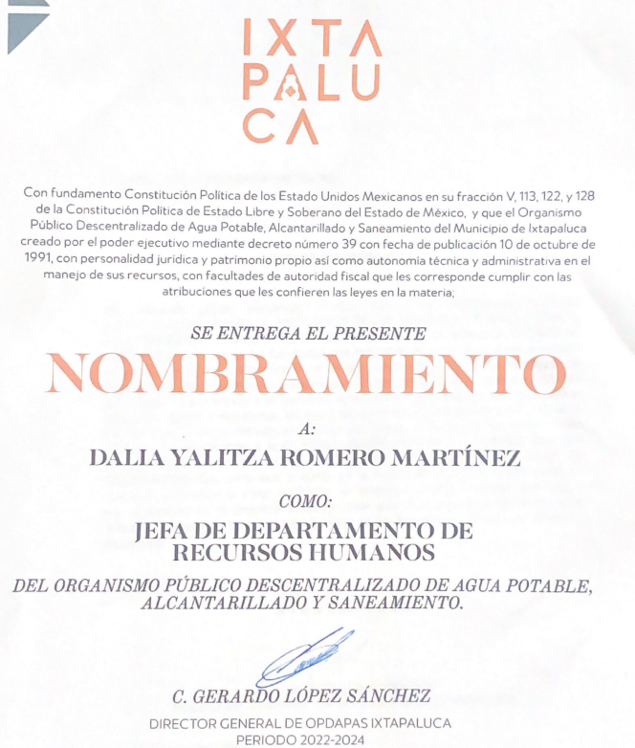
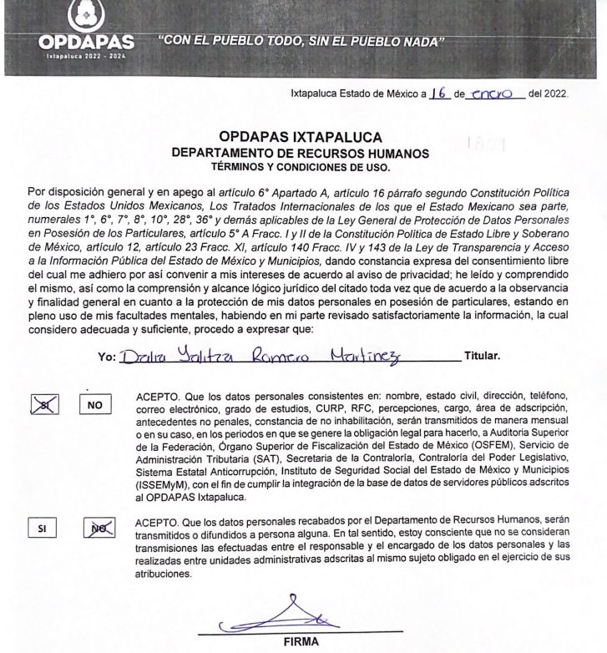

10403/INFOEM/IP/RR/2022

“Derivado de la solicitud ingresada a través del sistema SAIMEX el día doce de mayo de dos mil veintidós, informo lo siguiente: Que la responsable de la Unidad de Transparencia del O.P.D.A.P.A.S., Ixtapaluca lleva por nombre: PERLA IVETH HERRERA VILLEGAS. Con respecto al grado de estudios, si tiene una carrera completa o trunca y el perfil laboral, se anexa currículum que brinda dicha información, así como también se anexa el nombramiento solicitado. Referente al sueldo neto y bruto, anexo aviso de privacidad que impide al Departamento de Recursos Humanos la transmisión y/o difusión de sus datos personales. Cabe precisar que hay una gama de clasificación respecto de cuales se consideran datos personales, mismo que son los siguientes: datos de identificación, datos laborales, datos patrimoniales, datos sobre procedimientos administrativos y jurisdiccionales, datos academicos y datos de tránsito y movimientos migratorios. En esta clasificación de datos personales viene una subclasificación, la cual es de datos patrimoniales, que se refieren a los bienes muebles e inmuebles, ingresos y egresos, cuentas bancarias, seguros, fianzas, afores, historial crediticio, información fiscal, servicios contratados y afines. Dicho lo anterior, se consideran datos personales los datos patrimoniales como son los ingresos y egresos.”

Aunado a ello el Sujeto Obligado remitió los archivos denominados “OPDAPAS.pdf” 2022, Año del Quincentenario de la fundación de Toluca de Lerdo, capital del Estado de México.pdf” y ” PERLA IVETH-2.pdf” mismos que se insertan a continuación:
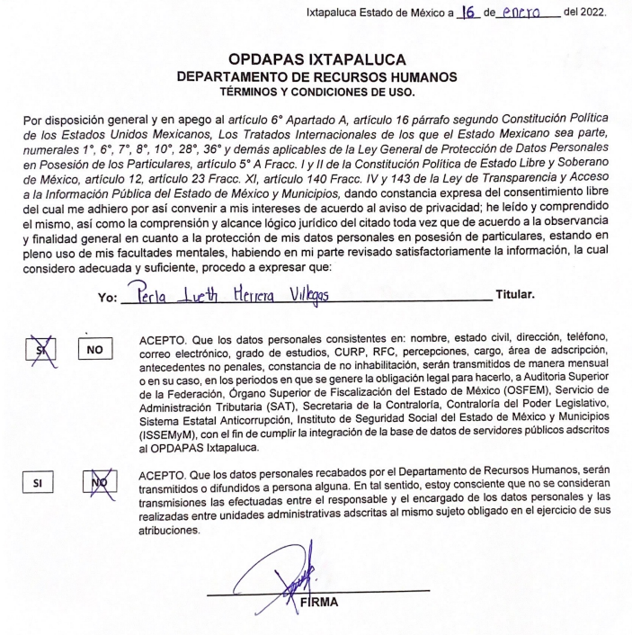

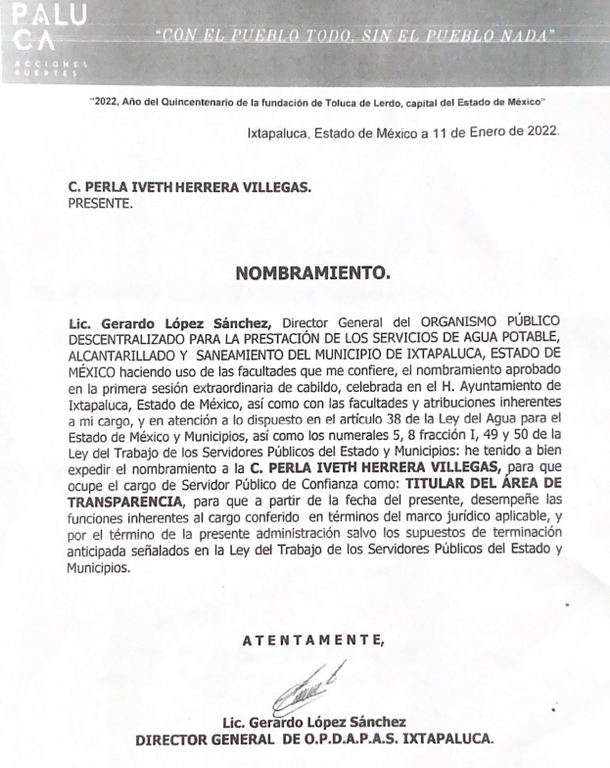


IV. Del Recurso de Revisión
Inconforme con las respuestas, el primero de junio de dos mil veintidós, EL RECURRENTE interpuso los Recursos de Revisión sujetos del presente estudio, los cuales fueron registrados en EL SAIMEX, y se les asignó los números de expediente 10402/INFOEM/IP/RR/2022 y 10403/INFOEM/IP/RR/2022, en los que señaló como:

10402/INFOEM/IP/RR/2022

Acto impugnado:
“Violenta mi derecho del acceso a la información al no proporcionar sueldo neto y bruto del servidor público de referencia.” (Sic)

Así como razones o motivos de inconformidad:
“No proporciona sueldo neto y bruto del servidor público de referencia.” (Sic)

10403/INFOEM/IP/RR/2022
Acto impugnado:
“Violenta mi derecho del acceso a la información al no proporcionar sueldo neto y bruto del servidor público de referencia.” (Sic)

Así como razones o motivos de inconformidad:
“No proporciona sueldo neto y bruto del servidor público de referencia.” (Sic)

V. Del turno del Recurso de Revisión
El primero de junio de dos mil veintidós, los Recursos de Revisión materia del presente estudio, se enviaron electrónicamente al Instituto de Transparencia, Acceso a la Información Pública y Protección de Datos Personales del Estado de México y Municipios, por lo que con fundamento en el artículo 185, fracción I de la Ley de Transparencia y Acceso a la Información Pública del Estado de México y Municipios, se turnó, a través del SAIMEX, el Recurso de Revisión 10402/INFOEM/IP/RR/2022 a la Comisionada Sharon Cristina Morales Martínez y el Recurso de Revisión 10403/INFOEM/IP/RR/2022 a la Comisionada María del Rosario Mejía Ayala a efecto de que decretaran su admisión o desechamiento.

a) Admisión del Recurso de Revisión
De las constancias de los expedientes electrónicos que obran en EL SAIMEX, se desprende que en fechas tres y ocho de junio de dos mil veintidós, se acordó la admisión a trámite de los Recursos de Revisión que nos ocupan, así como la integración de los expedientes respectivos, mismos que se pusieron a disposición de las partes, para que en un plazo máximo de siete días hábiles EL RECURRENTE manifestara lo que a su derecho conviniera, a efecto de presentar pruebas o alegatos y, en su caso, EL SUJETO OBLIGADO rindiera sus Informes Justificados respectivamente; lo anterior, en términos de lo dispuesto por el artículo 185 de la Ley de Transparencia y Acceso a la Información Pública del Estado de México y Municipios.
b) Manifestaciones
Conforme a las constancias del SAIMEX se desprende que atento a lo dispuesto en el artículo 185 de la Ley de Transparencia y Acceso a la Información Pública del Estado de México y Municipios, dentro del término legalmente concedido a EL RECURRENTE, éste no realizó manifestación alguna, así como no presentó pruebas o alegatos, no obstante EL SUJETO OBLIGADO rindió los Informes Justificados correspondientes, tal y como se aprecia en las siguientes imágenes:
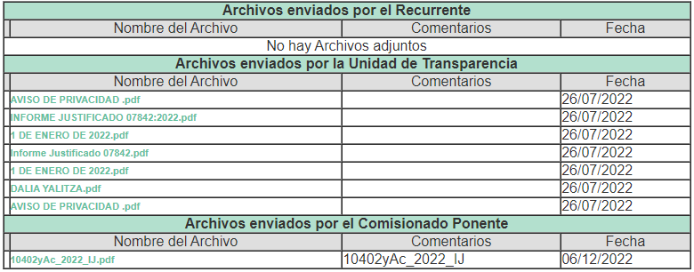

Como puede advertirse el único documento distinto a los de la respuesta primigenia es el denominado “INFORME JUSTIFICADO 07842:2022.pdf” mediante el cual lo único que hacen es ratificar de manera medular su respuesta de inicio.
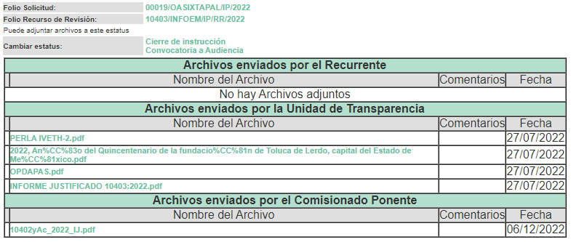

Como puede advertirse el único documento distinto a los de la respuesta primigenia es el denominado “INFORME JUSTIFICADO 10403:2022.pdf” mediante el cual lo único que hacen es ratificar de manera medular su respuesta de inicio.

c) De la acumulación de recursos
Por economía procesal y con la finalidad de evitar resoluciones contradictorias, con fundamento en los artículos 9, fracción XXV, 14, fracciones I, II, V y XVI del Reglamento Interior del Instituto de Transparencia, Acceso a la Información Pública y Protección de Datos Personales del Estado de México y Municipios; en el artículo 18 del Código de Procedimientos Administrativos del Estado de México, de aplicación supletoria en términos del artículo 195 de la Ley de Transparencia y Acceso a la Información Pública del Estado de México y Municipios, el Pleno de este instituto en la Vigésima Segunda Sesión Ordinaria determinó mediante acuerdo de fecha diecisiete de junio de dos mil veintidós acumular los Recursos de Revisión 10402/INFOEM/IP/RR/2022, y 10403/INFOEM/IP/RR/2022, para su resolución por parte de la Comisionada Sharon Cristina Morales Martínez.

d) De la ampliación
El diecinueve de agosto de dos mil veintidós, se notificó el acuerdo de ampliación de plazo para resolver el presente Recurso de Revisión, previsto en el artículo 181, tercer párrafo de la Ley de Transparencia y Acceso a la Información Pública del Estado de México y Municipios.
Este organismo garante no pasa por alto justificar, que el plazo para emitir resolución en el presente asunto encuentra justificación en el alto número de recursos de revisión recibidos dentro del primer semestre del año dos mil veintidós, que, en comparación con los recibidos el año pasado dentro del mismo periodo, se ha incrementado aproximadamente un 400%, circunstancia atípica que ha rebasado las capacidades técnicas y humanas del personal encargado de la proyección de las resoluciones a dichos medios de impugnación.

Por ello, es menester precisar que si bien se ha excedido el plazo para resolver el presente medio de impugnación, de conformidad con la ley de la materia, el plazo para emitir resolución se encuentra justificado en los elementos para medir su razonabilidad de asuntos conforme a los parámetros establecidos por diversos órganos jurisdiccionales federales, aplicables también en procedimientos análogos, como el que nos ocupa.

Así, en términos de lo que establecen los artículos 8.1 y 25 de la Convención Americana sobre Derechos Humanos, los recursos deben ser sencillos y resolverse en el menor tiempo posible, tomando en consideración la dilación total del procedimiento; esto es, en un plazo razonable.

En ese sentido, el legislador fijó los términos procesales en las leyes, de manera general, sin que pudiera prever la variada gama de casos que son resueltos por los órganos jurisdiccionales o cuasi jurisdiccionales, tanto por la complejidad de los hechos, como por el número de casos que conocen.

Por ello, excepcionalmente, si un asunto es resuelto con posterioridad a los plazos señalados por la norma debe analizarse la razonabilidad del tiempo necesario para su resolución, atentos a los siguientes criterios:

- Complejidad del asunto: La complejidad de la prueba, la pluralidad de sujetos procesales, el tiempo transcurrido, las características y contexto del recurso.
- Actividad Procesal del interesado: Acciones u omisiones del interesado.
- Conducta de la Autoridad: Las Acciones u omisiones realizadas en el procedimiento. Así como si la autoridad actuó con la debida diligencia.
- La afectación generada en la situación jurídica de la persona involucrada en el proceso: Violación a sus derechos humanos.

De modo que, cuando se trate de un asunto excepcional, por alguna o todas las características mencionadas o bien, cuando el ingreso de asuntos al órgano jurisdiccional o cuasi jurisdiccional respectivo supere notoriamente al que podría considerarse normal, debe concluirse que es una excluyente de responsabilidad en relación con la actuación del funcionario, como ha acontecido en el caso que nos ocupa.

Argumento que encuentra sustento en la jurisprudencia P./J. 32/92 emitida por el Pleno de la Suprema Corte de Justicia de la Nación de rubro “TÉRMINOS PROCESALES. PARA DETERMINAR SI UN FUNCIONARIO JUDICIAL ACTUÓ INDEBIDAMENTE POR NO RESPETARLOS SE DEBE ATENDER AL PRESUPUESTO QUE CONSIDERÓ EL LEGISLADOR AL FIJARLOS Y LAS CARACTERÍSTICAS DEL CASO.”, visible en la Gaceta del Seminario Judicial de la Federación con el registro digital 205635.

Razones por las cuales cabe concluir que, la resolución al recurso de revisión se solventa hasta esta fecha, debido a que existe una excesiva carga de trabajo en desproporción a la capacidad de los recursos materiales y humanos con que cuenta este Instituto para atender la enorme demanda de usuarios que acuden para que se les garantice su Derecho de acceso a la información Pública y Protección de Datos Personales, aunado a la complejidad de los hechos a los que se refieren, así como al volumen del expediente, la extensión de los escritos y pruebas aportadas y desahogadas por las partes; lo que impide la tramitación de los recursos dentro de los términos legales previamente establecidos por la Ley, por tratarse de causas de fuerza mayor.

Al respecto, también son de considerar los criterios sostenidos por el Cuarto Tribunal Colegiado en Materia Administrativa del Primer Circuito, cuyos rubros y datos de identificación son los siguientes:

“PLAZO RAZONABLE PARA RESOLVER. DIMENSIÓN Y EFECTOS DE ESTE CONCEPTO CUANDO SE ADUCE EXCESIVA CARGA DE TRABAJO.” consultable en el Seminario Judicial de la Federación y su gaceta, con el registro digital 2002351.
“PLAZO RAZONABLE PARA RESOLVER. CONCEPTO Y ELEMENTOS QUE LO INTEGRAN A LA LUZ DEL DERECHO INTERNACIONAL DE LOS DERECHOS HUMANOS.”, visible en el Seminario Judicial de la Federación y su gaceta, con el registro digital 2002350.

Por ello, este organismo garante comprometido con la tutela de los derechos humanos confiados, señala que este exceso del plazo legal para resolver el presente asunto, resulta de carácter excepcional.

d) Cierre de Instrucción
Una vez analizado el estado procesal que guardan los expedientes de mérito, el ocho diciembre de dos mil veintidós, la Comisionada Sharon Cristina Morales Martínez acordó el cierre de instrucción; así como, la remisión de los mismos a efecto de ser resueltos, de conformidad con lo establecido en el artículo 185 fracciones VI y VIII de la Ley de Transparencia y Acceso a la Información Pública del Estado de México y Municipios; y,

CONSIDERANDO

PRIMERO. Competencia.
Este Instituto de Transparencia, Acceso a la Información Pública y Protección de Datos Personales del Estado de México y Municipios, es competente para conocer y resolver los presentes Recurso de Revisión, conforme a lo dispuesto en los artículos 6, Apartado A de la Constitución Política de los Estados Unidos Mexicanos; 5, párrafos trigésimo, trigésimo primero y trigésimo segundo, fracciones IV y V de la Constitución Política del Estado Libre y Soberano de México; ordinal 2, fracción II, 13, 29, 36, fracciones I y II, 176, 178, 179, 181 párrafo tercero y 185 de la Ley de Transparencia y Acceso a la Información Pública del Estado de México y Municipios; y 9, fracciones I y XXIV y 11 del Reglamento Interior del Instituto de Transparencia, Acceso a la Información Pública y Protección de Datos Personales del Estado de México y Municipios.

SEGUNDO. Interés.
Los Recursos de Revisión materia del presente estudio fueron interpuestos por parte legítima, en atención a que se presentó por EL RECURRENTE, quien es la misma persona que formuló la solicitud de acceso a la información pública al SUJETO OBLIGADO, pues para ello, es necesario que el particular ingrese al SAIMEX mediante la utilización de su clave de usuario y contraseña.

TERCERO. Oportunidad.
El Recurso de Revisión fue interpuestos dentro del plazo de quince días hábiles, contados a partir del día siguiente al que EL RECURRENTE tuvo conocimiento de la respuesta impugnada; tal y como, lo prevé el artículo 178 de la Ley de Transparencia y Acceso a la Información Pública del Estado de México y Municipios, que establece:

“Artículo 178. El solicitante podrá interponer, por sí mismo o a través de su representante, de manera directa o por medios electrónicos, recurso de revisión ante el Instituto o ante la Unidad de Transparencia que haya conocido de la solicitud dentro de los quince días hábiles, siguientes a la fecha de la notificación de la respuesta.

A falta de respuesta del sujeto obligado, dentro de los plazos establecidos en esta Ley, a una solicitud de acceso a la información pública, el recurso podrá ser interpuesto en cualquier momento, acompañado con el documento que pruebe la fecha en que presentó la solicitud.

En el caso de que se interponga ante la Unidad de Transparencia, ésta deberá remitir el recurso de revisión al Instituto a más tardar al día siguiente de haberlo recibido.”

En esa tesitura, atendiendo a que EL SUJETO OBLIGADO notificó las respuestas a las solicitudes de Acceso a la Información Pública el treinta de mayo de dos mil veintidós; así, el plazo de quince días hábiles que el artículo 178 de la Ley de la materia otorga al RECURRENTE para presentar los Recursos de Revisión, transcurrió del treinta y uno de mayo al veinte de junio de dos mil veintidós, sin contemplar en el cómputo los días cuatro, cinco, once, doce, dieciocho y diecinueve de junio de dos mil veintidós por corresponder a sábados y domingos, considerados como días inhábiles, en términos del artículo 3, fracción X de la Ley de Transparencia y Acceso a la Información Pública del Estado de México y Municipios.

En ese tenor, si los Recurso de Revisión que nos ocupan, se presentaron el primero de junio de dos mil veintidós este se encuentra dentro de los márgenes temporales previstos en el citado precepto legal y, por tanto, se considera oportuno.

CUARTO. Justificación de la Acumulación de los Recursos.
De las constancias que obran en los expedientes, se advierte que los Recursos de Revisión fueron presentados por el mismo RECURRENTE ante el mismo SUJETO OBLIGADO, aunado a que resulta conveniente su trámite de forma unificada por economía procesal y a fin de evitar la emisión de resoluciones contradictorias; por lo que, fue procedente que se decretara su acumulación, de conformidad con lo dispuesto en el artículo 18 del Código de Procedimientos Administrativos del Estado de México, de aplicación supletoria en términos del ordinal 195 de la Ley de Transparencia y Acceso a la Información Pública del Estado de México y Municipios y los diversos los artículos 66 y 70 de los Lineamientos para el funcionamiento del Pleno y las Comisiones del Instituto de Transparencia, Acceso a la Información Pública y Protección de Datos Personales del Estado de México y Municipios.

De lo dispuesto en la normativa anterior, dicha acumulación procede cuando:

- El solicitante y la información referida sean las mismas;
- Las partes o los actos impugnados sean iguales;
- Cuando se trate del mismo solicitante, el mismo Sujeto Obligado, aunque se trate de solicitudes diversas; y,
- Resulte conveniente la resolución unificada de los asuntos.

Así, tal y como se mencionó anteriormente, los Recursos de Revisión que nos ocupan fueron interpuestos por la misma RECURRENTE ante el mismo SUJETO OBLIGADO; por lo que, resulta conveniente su resolución conjunta.

QUINTO. Procedibilidad.
Esté Órgano Garante considera importante precisar que conforme al artículo 180, fracción II, último párrafo de la Ley de Transparencia y Acceso a la Información Pública del Estado de México y Municipios, el cual prevé que cuando las solicitudes se presenten de manera electrónica no es requisito indispensable el proporcionar el nombre, tal como se muestra a continuación:

“Artículo 180. El Recurso Revisión contendrá:
…
II. El nombre del solicitante que recurre o de su representante y, en su caso, …
En caso de que el recurso se interponga de manera electrónica no será indispensable que contengan los requisitos establecidos en las fracciones II, IV, VII y VIII.”
(Énfasis añadido)

Con fundamento en el precepto legal antes citado, el Recurso Revisión materia del presente asunto, se interpuso de manera electrónica y, por ende, no es necesario que contenga determinados requisitos, entre ellos, el nombre del RECURRENTE; en ese sentido en el presente caso, al haber sido presentado el Recurso Revisión vía SAIMEX, dicho requisito resulta innecesario.

Lo anterior es así, pues el artículo 15 de Ley de Transparencia y Acceso a la Información Pública del Estado de México y Municipios prevé que, toda persona tendrá acceso a la información sin necesidad de acreditar interés alguno o justificar su utilización, de lo que se infiere que para el ejercicio del derecho de acceso a la Información Pública, el nombre no es un requisito sine qua non para que los particulares ejerzan el derecho de acceso a la Información Pública, pues por el contrario la Ley de la materia señala en su artículo 155, párrafo segundo la posibilidad de que las solicitudes de información sean anónimas, al utilizar un nombre incompleto o, inclusive un seudónimo.

Aunado a lo anterior, cabe precisar que los artículos 6, Apartado A, fracciones III y IV de la Constitución Política de los Estados Unidos Mexicanos y 5, párrafos trigésimo, trigésimo primero y trigésimo segundo, fracciones I, III, IV y V de la Constitución Política del Estado Libre y Soberano de México, garantizan el ejercicio del derecho de acceso a la Información Pública, disponen que toda persona sin necesidad de acreditar interés alguno o justificar su utilización, tendrá acceso gratuito a la Información Pública.

Asimismo, se estima que el requisito relativo al nombre del RECURRENTE no constituye un supuesto indispensable de procedibilidad de los Recurso Revisión, en términos de los artículos 25 de la Convención Americana de Derechos Humanos, 1 párrafos segundo y tercero, 6 apartado A, fracciones III y IV de la Constitución Política de los Estados Unidos Mexicanos y 5, párrafo vigésimo segundo de la Constitución Política del Estado Libre y Soberano de México, debido a que el acceso a la Información Pública es un Derecho Humano que no requiere legitimación en la causa, sino únicamente basta con que el solicitante se encuentre legitimado en el procedimiento de Recurso Revisión, circunstancia que se acredita con las constancias electrónicas del expediente, de las que se desprende que EL RECURRENTE es la misma persona que realizó la solicitud de acceso a la Información Pública que ahora se impugna.

Es así que, para el estudio de la materia sobre la que se resuelve el presente Recurso Revisión, resulta intrascendente conocer el nombre de la persona que lo hubiere promovido, en virtud de que tanto la Constitución Política de los Estados Unidos Mexicanos, como la Constitución Política del Estado Libre y Soberano de México, reconocen la prerrogativa de los individuos para que no resulte necesario la acreditación de un interés o justificar la utilización de la información; siendo ocioso realizar dicho análisis; toda vez que, se limitaría el ejercicio de un Derecho Humano, como el Derecho de Acceso a la Información Pública, por una cuestión procedimental.

SEXTO. Estudio y resolución del asunto.
Una vez determinada la vía sobre la que versará el presente recurso, y previa revisión del expediente electrónico formado en EL SAIMEX con motivo de la solicitud de información y del recurso a que da origen, es de señalar que el análisis del presente, se basará en el contenido íntegro de las actuaciones que obran en el expediente electrónico, para así estar en posibilidad esta Ponencia Resolutora de dictar el fallo correspondiente conforme a derecho, tomando en consideración los elementos aportados por las partes y respetando en todo momento al principio de máxima publicidad consagrado en la Constitución Política de los Estados Unidos Mexicanos, en la Constitución Política del Estado Libre y Soberano de México y demás leyes aplicables en la materia; así como, en los Tratados Internacionales en los que el Estado Mexicano sea parte, en concordancia con el párrafo tercero del artículo 1 de la Constitución Política de los Estados Unidos Mexicanos y los numerales 8 y 9 de la Ley de Transparencia y Acceso a la Información Pública del Estado de México y Municipios.

Es pertinente enfatizar lo que contempla el artículo 6°, Apartado A de la Constitución Política de los Estados Unidos Mexicanos, atinente al derecho de Acceso a la Información Pública, que señala a la letra:

“Artículo 6o…
A. Para el ejercicio del derecho de acceso a la información, la Federación y las entidades federativas, en el ámbito de sus respectivas competencias, se regirán por los siguientes principios y bases:
I. Toda la información en posesión de cualquier autoridad, entidad, órgano y organismo de los Poderes Ejecutivo, Legislativo y Judicial, órganos autónomos, partidos políticos, fideicomisos y fondos públicos, así como de cualquier persona física, moral o sindicato que reciba y ejerza recursos públicos o realice actos de autoridad en el ámbito federal, estatal y municipal, es pública y sólo podrá ser reservada temporalmente por razones de interés público y seguridad nacional, en los términos que fijen las leyes. En la interpretación de este derecho deberá prevalecer el principio de máxima publicidad. Los sujetos obligados deberán documentar todo acto que derive del ejercicio de sus facultades, competencias o funciones, la ley determinará los supuestos específicos bajo los cuales procederá la declaración de inexistencia de la información.
II. La información que se refiere a la vida privada y los datos personales será protegida en los términos y con las excepciones que fijen las leyes.
III. Toda persona, sin necesidad de acreditar interés alguno o justificar su utilización, tendrá acceso gratuito a la Información Pública, a sus datos personales o a la rectificación de éstos.
IV. Se establecerán mecanismos de acceso a la información y procedimientos de revisión expeditos que se sustanciarán ante los organismos autónomos especializados e imparciales que establece esta Constitución.
V. Los sujetos obligados deberán preservar sus documentos en archivos administrativos actualizados y publicarán, a través de los medios electrónicos disponibles, la información completa y actualizada sobre el ejercicio de los recursos públicos y los indicadores que permitan rendir cuenta del cumplimiento de sus objetivos y de los resultados obtenidos.
VI. Las leyes determinarán la manera en que los sujetos obligados deberán hacer pública la información relativa a los recursos públicos que entreguen a personas físicas o morales.
VII. La inobservancia a las disposiciones en materia de acceso a la Información Pública será sancionada en los términos que dispongan las leyes.”

De igual manera, la Constitución Política del Estado Libre y Soberano de México, en su artículo 5°, párrafo trigésimo, trigésimo primero y trigésimo segundo, fracción I, dispone lo siguiente:
“Artículo 5…
El derecho a la información será garantizado por el Estado. La ley establecerá las previsiones que permitan asegurar la protección, el respeto y la difusión de este derecho.

Para garantizar el ejercicio del derecho de transparencia, acceso a la Información Pública y protección de datos personales, los poderes públicos y los organismos autónomos, transparentarán sus acciones, en términos de las disposiciones aplicables, la información será oportuna, clara, veraz y de fácil acceso.
Este derecho se regirá por los principios y bases siguientes:

Toda la información en posesión de cualquier autoridad, entidad, órgano y organismos de los Poderes Ejecutivo, Legislativo y Judicial, órganos autónomos, partidos políticos, fideicomisos y fondos públicos estatales y municipales, así como del gobierno y de la administración pública municipal y sus organismos descentralizados, asimismo de cualquier persona física, jurídica colectiva o sindicato que reciba y ejerza recursos públicos o realice actos de autoridad en el ámbito estatal y municipal, es pública y sólo podrá ser reservada temporalmente por razones previstas en la Constitución Política de los Estados Unidos Mexicanos de interés público y seguridad, en los términos que fijen las leyes. En la interpretación de este derecho deberá prevalecer el principio de máxima publicidad. Los sujetos obligados deberán documentar todo acto que derive del ejercicio de sus facultades, competencias o funciones, la ley determinará los supuestos específicos bajo los cuales procederá la declaración de inexistencia de la información.”

Así mismo, se tiene que la Ley de Transparencia y Acceso a la Información Pública del Estado de México y Municipios, prevé en su artículo 23, lo siguiente:

“Artículo 23. Son sujetos obligados a transparentar y permitir el acceso a su información y proteger los datos personales que obren en su poder:

I. El Poder Ejecutivo del Estado de México, las dependencias, organismos auxiliares, órganos, entidades, fideicomisos y fondos públicos, así como la Procuraduría General de Justicia;
II. El Poder Legislativo del Estado, los organismos, órganos y entidades de la Legislatura y sus dependencias;
III. El Poder Judicial, sus organismos, órganos y entidades, así como el Consejo de la Judicatura del Estado;
IV. Los ayuntamientos y las dependencias, organismos, órganos y entidades de la administración municipal;
V. Los órganos autónomos;
VI. Los tribunales administrativos y autoridades jurisdiccionales en materia laboral;
VII. Los partidos políticos y agrupaciones políticas, en los términos de las disposiciones aplicables;
VIII. Los fideicomisos y fondos públicos que cuenten con financiamiento público, parcial o total, o con participación de entidades de gobierno;
IX. Los sindicatos que reciban y/o ejerzan recursos públicos en el ámbito estatal y municipal;
X. Cualquier persona física o jurídico colectiva que reciba y ejerza recursos públicos en el ámbito estatal o municipal; y
XI. Cualquier otra autoridad, entidad, órgano u organismo de los poderes estatal o municipal, que reciba recursos públicos.
Los sujetos obligados deberán hacer pública toda aquella información relativa a los montos y las personas a quienes entreguen, por cualquier motivo, recursos públicos, así como los informes que dichas personas les entreguen sobre el uso y destino de dichos recursos.
Los servidores públicos deberán transparentar sus acciones así como garantizar y respetar el derecho de acceso a la Información Pública.

Ahora bien, atendiendo a los preceptos legales a los cuales se hizo referencia, es preciso mencionar que, el Organismo Descentralizado de Agua Potable Alcantarillado y Saneamiento del Municipio de Ixtapaluca denominado por sus siglas, O.D.A.P.A.S., se encuentra dentro de los supuestos de obligatoriedad a transparentar y garantizar el Acceso a la Información Pública.

Lo que se concatena a que las autoridades locales se encuentran constreñidas a la observancia de que toda la información que generen, administren o bien posean los Sujetos Obligados, debe ser considerada un bien común de dominio público y accesible a cualquier persona; como es de amplio conocimiento, el derecho imperante en materia de transparencia se rige por el principio de máxima publicidad y en caso de negarse o limitarse, la procedencia de tales excepciones deberá en todo momento ser acreditado fehacientemente por aquellos cuya obligación sea asistir a dicha garantía, es decir, deberán motivar la clasificación de la información que consideren susceptible de tal actuación, señalando las causas especiales que los llevaron a dicha actuación.

En ese tenor, para un mejor estudio y comprensión del asunto que se resuelve, es preciso recordar que, EL RECURRENTE requirió al SUJETO OBLIGADO lo siguiente:
Número de Solicitud | Contenido de la solicitud
00018/OASIXTAPAL/IP/2022 | “Solicito el nombre completo del Jefe de Recursos Humanos del OPDAPAS Ixtapaluca, su grado de estudios, si tiene alguna carrera completa o es trunca, cual es su perfíl laboral, su sueldo neto y bruto, y una imagen de su nombramiento..” (Sic)
00019/OASIXTAPAL/IP/2022 | “Solicito el nombre completo del Titular de Transparencia del OPDAPAS Ixtapaluca, su grado de estudios, si tiene alguna carrera completa o es trunca, cual es su perfíl laboral, su sueldo neto y bruto, y una imagen de su nombramiento.” (Sic)

Al respecto el SUJETO OBLIGADO respondió en los siguientes términos.

10402/INFOEM/IP/RR/2022

“Derivado de la solicitud ingresada a través del sistema SAIMEX el día doce de mayo de dos mil veintidós, informo lo siguiente: Que la responsable del Departamento de Recursos Humanos del O.P.D.A.P.A.S., Ixtapaluca lleva por nombre: DALIA YALITZA ROMERO MARTÍNEZ. Con respecto al grado de estudios, si tiene una carrera completa o trunca y el perfil laboral, se anexa currículum que brinda dicha información, así como también se anexa el nombramiento solicitado. Referente al sueldo neto y bruto, anexo aviso de privacidad que impide al Departamento de Recursos Humanos la transmisión y/o difusión de sus datos personales. Cabe precisar que hay una gama de clasificación respecto de cuales se consideran datos personales, mismo que son los siguientes: datos de identificación, datos laborales, datos patrimoniales, datos sobre procedimientos administrativos y jurisdiccionales, datos academicos y datos de tránsito y movimientos migratorios. En esta clasificación de datos personales viene una subclasificación, la cual es de datos patrimoniales, que se refieren a los bienes muebles e inmuebles, ingresos y egresos, cuentas bancarias, seguros, fianzas, afores, historial crediticio, información fiscal, servicios contratados y afines. Dicho lo anterior, se consideran datos personales los datos patrimoniales como son los ingresos y egresos.”
Aunado a ello el Sujeto Obligado remitió los archivos denominados “1 DE ENERO DE 2022.pdf” ” DALIA YALITZA.pdf” y ”Documentos escaneados (2).pdf ” mismos que se insertan a continuación, para mejor referencia:

10403/INFOEM/IP/RR/2022

“Derivado de la solicitud ingresada a través del sistema SAIMEX el día doce de mayo de dos mil veintidós, informo lo siguiente: Que la responsable de la Unidad de Transparencia del O.P.D.A.P.A.S., Ixtapaluca lleva por nombre: PERLA IVETH HERRERA VILLEGAS. Con respecto al grado de estudios, si tiene una carrera completa o trunca y el perfil laboral, se anexa currículum que brinda dicha información, así como también se anexa el nombramiento solicitado. Referente al sueldo neto y bruto, anexo aviso de privacidad que impide al Departamento de Recursos Humanos la transmisión y/o difusión de sus datos personales. Cabe precisar que hay una gama de clasificación respecto de cuales se consideran datos personales, mismo que son los siguientes: datos de identificación, datos laborales, datos patrimoniales, datos sobre procedimientos administrativos y jurisdiccionales, datos academicos y datos de tránsito y movimientos migratorios. En esta clasificación de datos personales viene una subclasificación, la cual es de datos patrimoniales, que se refieren a los bienes muebles e inmuebles, ingresos y egresos, cuentas bancarias, seguros, fianzas, afores, historial crediticio, información fiscal, servicios contratados y afines. Dicho lo anterior, se consideran datos personales los datos patrimoniales como son los ingresos y egresos.”

Aunado a ello el Sujeto Obligado remitió los archivos denominados “OPDAPAS.pdf” 2022, Año del Quincentenario de la fundación de Toluca de Lerdo, capital del Estado de México.pdf” y ” PERLA IVETH-2.pdf” mismos que se insertan a continuación:

Conforme a lo anterior, se logra vislumbrar que EL RECURRENTE únicamente se agravió por lo que hace a que no se le proporciona la información relativa al sueldo bruto y neto de los servidores públicos en referencia.
Por tal circunstancia, no se hará pronunciamiento sobre la información entregada por EL SUJETO OBLIGADO por no ser materia de impugnación, lo anterior de conformidad con el artículo 195 de la Ley de Transparencia y Acceso a la Información Pública del Estado de México y Municipios, en relación con el diverso 195, fracción IV, de Código de Procedimientos Administrativos del Estado de México, que establece que será improcedente el Recurso contra los actos que se hayan consentido tácitamente, entendiéndose por estos cuando el agravio no se haya promovido en el plazo señalado para el efecto, o como fue en el caso que nos ocupa, la omisión de exposición de motivos de inconformidad mismos que no fueron vertidos en su totalidad dentro del formato de Recurso de Revisión.
Sirve de sustento, la tesis jurisprudencial número VI.3o.C. J/60, publicada en el Semanario Judicial de la Federación y su Gaceta bajo el número de registro 176,608 que a la letra dice:
“ACTOS CONSENTIDOS. SON LOS QUE NO SE IMPUGNAN MEDIANTE EL RECURSO IDÓNEO. Debe reputarse como consentido el acto que no se impugnó por el medio establecido por la ley, ya que si se hizo uso de otro no previsto por ella o si se hace una simple manifestación de inconformidad, tales actuaciones no producen efectos jurídicos tendientes a revocar, confirmar o modificar el acto reclamado en amparo, lo que significa consentimiento del mismo por falta de impugnación eficaz.”

Lo anterior es así, debido a que cuando el particular impugnó la respuesta del SUJETO OBLIGADO, y no expresó razón o motivo de inconformidad en contra de todos los rubros solicitados, dichos rubros deben declararse atendidos, pues se entiende que EL RECURRENTE está conforme con la respuesta proporcionada por EL SUJETO OBLIGADO, al no contravenir la misma.
Atento a ello, es importante traer a contexto la Tesis Jurisprudencial Número 3ª./J.7/91, Publicada en el Semanario Judicial de la Federación y su Gaceta bajo el número de registro 174,177, que establece lo siguiente:
“REVISIÓN EN AMPARO. LOS RESOLUTIVOS NO COMBATIDOS DEBEN DECLARARSE FIRMES. Cuando algún resolutivo de la sentencia impugnada afecta a la recurrente, y ésta no expresa agravio en contra de las consideraciones que le sirven de base, dicho resolutivo debe declararse firme. Esto es, en el caso referido, no obstante que la materia de la revisión comprende a todos los resolutivos que afectan a la recurrente, deben declararse firmes aquéllos en contra de los cuales no se formuló agravio y dicha declaración de firmeza debe reflejarse en la parte considerativa y en los resolutivos debe confirmarse la sentencia recurrida en la parte correspondiente.”

Para mayor precisión a lo aquí expuesto, lo anterior guarda relación toda vez que en el caso de que EL RECURRENTE no haya manifestado su inconformidad en contra del acto en su totalidad o en cualquiera de sus partes, se tendrá por consentido al no haber realizado argumento alguno que formulara un agravio en su contra, por lo que, en la especie, se válida la respuesta respecto de los puntos no controvertidos y se arriba a la conclusión de que estos quedaron firmes. Situación, que se robustece con el Criterio 01/20, emitido por el Instituto Nacional de Transparencia, Acceso a la Información y Protección de Datos Personales, que establece lo siguiente:

“Actos consentidos tácitamente. Improcedencia de su análisis. Si en su recurso de revisión, la persona recurrente no expresó inconformidad alguna con ciertas partes de la respuesta otorgada, se entienden tácitamente consentidas, por ende, no deben formar parte del estudio de fondo de la resolución que emite el Instituto.”

Conforme al Criterio establecido y a todo lo antes expuesto, este Órgano Garante no entra al análisis de las partes de la respuesta del SUJETO OBLIGADO que no fueron impugnadas por EL RECURRENTE; por lo que, en el presente caso, se tiene por consentida la información solicitada consistente en.
Número de Solicitud | Contenido de la solicitud
00018/OASIXTAPAL/IP/2022 | “Solicito el nombre completo del Jefe de Recursos Humanos del OPDAPAS Ixtapaluca, su grado de estudios, si tiene alguna carrera completa o es trunca, cual es su perfíl laboral, (…), y una imagen de su nombramiento..” (Sic)
00019/OASIXTAPAL/IP/2022 | “Solicito el nombre completo del Titular de Transparencia del OPDAPAS Ixtapaluca, su grado de estudios, si tiene alguna carrera completa o es trunca, cual es su perfíl laboral, (…), y una imagen de su nombramiento.” (Sic)

De lo anterior, se puede advertir que EL SUJETO OBLIGADO no satisfizo el derecho de acceso a la información ejercido por el particular, pues como se puede observar en la tabla que antecede, no entrega la información consistente al sueldo bruto y neto del jefe de Recursos Humanos el Titular de la Unidad de Transparencia arguyendo la existencia de avisos de privacidad de sus trabajadores.

Además, en vía de informe justificado, remitió dos archivos distintos a las respuestas primigenias mediante los cuales ratifica su respuesta.

Es así que, del análisis realizado a la respuesta otorgada y los archivos remitidos en vía de informe justificado, se desprende que la información requerida por el particular no actualiza causales de reserva, puesto que el particular únicamente requiere conocer el sueldo bruto y neto de los servidores públicos multicitados; al respecto EL SUJETO OBLIGADO refirió que se encontraba imposibilitado de proporcionar dicha información por contar con aviso de privacidad.

Este Órgano Garante precisa que la nómina y bonos se encuentran contempladas dentro de las obligaciones de transparencia común plasmadas en el artículo 92, fracciones VII y VIII de la Ley de Transparencia Local, que a la letra indica:

“Artículo 92. Los sujetos obligados deberán poner a disposición del público de manera permanente y actualizada de forma sencilla, precisa y entendible, en los respectivos medios electrónicos, de acuerdo con sus facultades, atribuciones, funciones u objeto social, según corresponda, la información, por lo menos, de los temas, documentos y políticas que a continuación se señalan:

VII. El directorio de todos los servidores públicos, a partir del nivel de jefe de departamento o su equivalente o de menor nivel, cuando se brinde atención al público, manejen o apliquen recursos públicos, realicen actos de autoridad o presten servicios profesionales bajo el régimen de confianza u honorarios y personal de base.
El directorio deberá incluir, al menos el nombre, cargo o nombramiento oficial asignado, nivel del puesto en la estructura orgánica, fecha de alta en el cargo, número telefónico, domicilio para recibir correspondencia y dirección de correo electrónico oficiales, datos que deberán señalarse de forma independiente por dependencia y entidad pública de cada sujeto obligado;

VIII. La remuneración bruta y neta de todos los servidores públicos de base o de confianza, de todas las percepciones, incluyendo sueldos, prestaciones, gratificaciones, primas, comisiones, dietas, bonos, estímulos, ingresos y sistemas de compensación, señalando la periodicidad de dicha remuneración;”

Aunado a lo anterior, debe destacarse que dicho término es mencionado en diferentes ordenamientos legales, tal es el caso del artículo 804 de la Ley Federal de Trabajo, fracción II que establece:

"Artículo 804.- El patrón tiene obligación de conservar y exhibir en juicio los documentos que a continuación se precisan:

II. Listas de raya o nómina de personal, cuando se lleven en el centro de trabajo; o recibos de pagos de salarios;”

De lo anteriormente señalado, se puede llegar a la conclusión de que la nómina, consiste en un registro conformado por el conjunto de trabajadores a los cuales se les va a remunerar por los servicios que éstos le prestan al patrón, en el cual se asientan las percepciones brutas, deducciones y el neto a recibir de dichos trabajadores.

Ahora bien, tratándose de servidores públicos de los Municipios la Ley del Trabajo de los Servidores Públicos del Estado y Municipios, en su artículo 220-K, fracciones II y IV y último párrafo, establecen lo siguiente:

"ARTÍCULO 220 K.- La institución o dependencia pública tiene la obligación de conservar y exhibir en el proceso los documentos que a continuación se precisan:

II. Recibos de pagos de salarios o las constancias documentales del pago de salario cuando sea por depósito o mediante información electrónica;
(…)
IV. Recibos o las constancias de depósito o del medio de información magnética o electrónica que sean utilizadas para el pago de salarios, prima vacacional, aguinaldo y demás prestaciones establecidas en la presente ley; “

En este sentido, de acuerdo a la naturaleza de la información solicitada se concluye que ésta es de interés general y de alcance público, puesto que la ciudadanía tiene derecho a saber cuál es el gasto ejercido para el pago de remuneraciones por servicios personales al realizar las funciones públicas, esto es su acceso permite transparentar la aplicación de los recursos públicos que son otorgados para el cumplimiento de sus funciones ello conforme a lo dispuesto por el artículo 23 primero y segundo párrafo de la Ley de Transparencia y Acceso a la Información Pública del Estado de México y Municipios, publicada el día cuatro de mayo de dos mil dieciséis, en el periódico oficial del Gobierno del Estado de México "Gaceta del Gobierno", que establece como deber de los sujetos obligados el hacer pública toda la información respecto a los montos y nombres de las personas a quienes se entreguen recursos públicos y con ello transparentar la forma, términos, causas y finalidad en la disposición de esos recursos; precepto legal que es del tenor siguiente:
"Artículo 23... "Los sujetos obligados deberán hacer pública toda aquella información relativa a los montos y las personas a quienes entreguen, por cualquier motivo, recursos públicos, así como los informes que dichas personas les entreguen sobre el uso y destino de dichos recursos. Los servidores públicos deberán transparentar sus acciones así como garantizar y respetar el derecho de acceso a la información pública..."

Sirve de sustento por analogía, para justificar la publicidad sobre los datos relativos a los montos por concepto de pago de las remuneraciones, los criterios 01/2003 y 02/2003 emitidos por el Comité de Acceso a la Información Pública y Protección de Datos Personales de la Suprema Corte de Justicia de la Nación que a continuación se citan:

"Criterio 01/2003.

INGRESOS DE LOS SERVIDORES PÚBLICOS. CONSTITUYEN INFORMACIÓN PÚBLICA AÚN Y CUANDO SU DIFUSIÓN PUEDE AFECTAR LA VIDA O LA SEGURIDAD DE AQUELLOS. Si bien el artículo 13, fracción N, de la Ley Federal de Transparencia y Acceso a la información Pública Gubernamental establece que debe clasificarse como información confidencial la que conste en expedientes administrativos cuya difusión pueda poner en riesgo la vida, la seguridad o la salud de cualquier persona, debe reconocerse que aun y cuando en ese supuesto podría encuadrar la relativa a las percepciones ordinarias y extraordinaria de los servidores públicos, ello no obsta para reconocer que el legislador estableció en el artículo 7 de ese mismo ordenamiento que la referida información, como una obligación de trasparencia, deben publicarse en medios remotos o locales de comunicación electrónica, lo que se sustenta en el hecho de que el monto de todos los ingresos que recibe un servidor público por desarrollar las labores que les son encomendadas con motivo del desempeño del cargo respecto. Constituyen información pública, en tanto que se trata de erogaciones que realiza un órgano del Estado en base con los recursos que encuentran su origen en mayor medida en las contribuciones aportados por los gobernados…”
"Criterio 02/2003.

INGRESOS DE LOS SERVIDORES PÚBLICOS, SON INFORMACIÓN PÚBLICA AÚN Y CUANDO CONSTITUYEN DATOS PERSONALES QUE SE REFIEREN AL PATRIMONIO DE AQUÉLLOS. De la interpretación sistemática de lo previsto en los artículos 3º, fracción II; 7º, 9" y 18, fracción II, de la Ley Federal de Transparencia y Acceso a la Información Pública Gubernamental se advierte que no constituye información confidencial la relativa a los ingresos que reciben los servidores públicos, ya que aun y cuando se trata de datos personales relativos a su patrimonio, para su difusión no se requiere consentimiento de aquellos, lo que deriva del hecho de que en términos de los previsto en el citado ordenamiento deben ponerse a disposición del público a través de medios remotos o locales de comunicación electrónica, tanto el directorio de servidores públicos como las remuneraciones mensuales por puesto incluso el sistema de compensación... "

Cabe señalar que dentro de toda la normatividad citada el documento que de manera enunciativa mas no limitativa que puede colmar con la información que pretende conocer EL RECURRENTE puede ser el recibo de nómina.

Es así que, del análisis realizado a las documentales que integran la respuesta otorgada por EL SUJETO OBLIGADO, resulta importante establecer que de acuerdo con la Ley de Transparencia y Acceso a la Información Pública del Estado de México y Municipios así como con la Ley de Protección de Datos Personales en Posesión de Sujetos Obligados del Estado de México y Municipios, son considerados datos personales toda la información concerniente a una persona física o jurídica colectiva identificada o identificable, establecida en cualquier formato o modalidad, y que esté almacenada en los sistemas y bases de datos, se considerará que una persona es identificable cuando su identidad pueda determinarse directa o indirectamente a través de cualquier documento informativo físico o electrónico.

En ese sentido, la Ley en materia de protección de datos establece que existen los datos personales sensibles que son todos aquellos referentes a la esfera de su titular cuya utilización indebida pueda dar origen a discriminación o conlleve un riesgo grave para éste, que de manera enunciativa más no limitativa se consideran sensibles los datos personales que puedan revelar aspectos como origen racial o étnico, estado de salud física o mental, presente o futura, información genética, creencias religiosas, filosóficas y morales, opiniones políticas y preferencia sexual.

Así, la Ley de Transparencia vigente en la entidad señala que estos datos personales son irrenunciables, intransferibles e indelegables por lo que los Sujetos Obligados no deberán proporcionar o hacer pública la información que los contenga, de igual forma señala como un deber de los Sujetos Obligados, además de transparentar y permitir el acceso a la información, el proteger los datos personales que obren en su poder, en el mismo tenor el artículo 86 refiere que los Sujetos Obligados no podrán difundir, distribuir o comercializar los datos personales contenidos en los sistemas de información, desarrollados en el ejercicio de sus funciones, salvo que haya mediado consentimiento expreso, por escrito o por un medio de autenticación similar de los titulares de los datos a que haga referencia la información.

En ese contexto, la Ley de Transparencia y Acceso a la Información Pública del Estado de México y Municipios dispone en su artículo 143, fracción I, que es considera información confidencial, la información privada y datos personales concernientes a una persona física o jurídica colectiva identificada o identificable.
En este contexto, la confidencialidad de los datos personales, tiene por objetivo establecer el límite del derecho de acceso a la información a partir del derecho a la intimidad y la vida privada de los individuos.

De tal suerte, las instituciones públicas tienen la doble responsabilidad, por un lado, de proteger los datos personales y por otro, darle publicidad aquella información de relevancia que sea de interés público.

En este orden de ideas, toda la información que transparente la gestión pública, favorezca la rendición de cuentas y contribuya a la democratización del Estado Mexicano es, sin excepción, de naturaleza pública; sin embargo, la información esta necesariamente vinculada con datos personales, los cuales deben ser protegidos.

Ahora bien, cuando las personas tienen una relación comercial, laboral, de servicios, trámites o del tipo que sea, necesariamente por un tema de interés público, debe cederse un poco de privacidad, de tal forma que la gente en general pueda verificar el debido desempeño de los servidores públicos, la aplicación de la ley y el ejercicio de recursos públicos; sin embargo, esto obliga a un ejercicio de ponderación en donde únicamente se privilegie la publicidad de los datos esenciales para la transparencia y rendición de cuentas, sin afectar la vida privada de las personas.
En tales circunstancias, se considera que en la especie proporcionar el sueldo bruto y neto de los servidores públicos de los que se solicita la información y de quienes ya se conoce su nombre y cargo, corresponde a información de carácter de información pública; pues conforme al penúltimo párrafo del artículo 23, penúltimo párrafo, de la Ley de Transparencia y Acceso a la Información Pública del Estado de México y Municipios, establece como deber de los sujetos obligados el hacer pública toda la información relativa a los montos y personas a quienes se entregue recursos públicos.

Aunado a lo anterior, es importante destacar que el artículo 70, fracción VIII, de la Ley General de Transparencia y Acceso a la Información Pública y 92, fracción VIII, de la Ley de Transparencia y Acceso a la Información Pública del Estado de México y Municipios, establece que los Sujetos Obligados deberán poner a disposición del público de manera permanente y actualizada, las remuneraciones brutas y netas de todos los servidores públicos, que incluya todas las percepciones, entre las cuales, se encuentran los sueldos, prestaciones, gratificaciones, primas, comisiones, dietas, bonos, estímulos, ingresos, entre otros.

Además, que el Manual para la Planeación, Programación y Presupuesto de Egresos Municipal para el ejercicio fiscal dos mil veintidós, se logra advertir que el sueldo corresponde a la remuneración que recibe el servidor público que preste servicios a una institución pública; misma que no incluye las percepciones adicionales o especiales (prestaciones, gratificaciones, primas, comisiones, bonos, estímulos, entre otros).
Respecto a la información que se ordena, en la elaboración de la versión pública se deberá considera lo dispuesto en los artículos 3 fracciones IX, XX, XXI y XLV, 91 y 132 fracciones II y III de la Ley de Transparencia y Acceso a la Información Pública del Estado de México y Municipios que establecen lo siguiente:

Artículo 3. Para los efectos de la presente Ley se entenderá por:
(…)
IX. Datos personales: La información concerniente a una persona, identificada o identificable según lo dispuesto por la Ley de Protección de Datos Personales del Estado de México;
XX. Información clasificada: Aquella considerada por la presente Ley como reservada o confidencial;
XXI. Información confidencial: Se considera como información confidencial los secretos bancario, fiduciario, industrial, comercial, fiscal, bursátil y postal, cuya titularidad corresponda a particulares, sujetos de derecho internacional o a sujetos obligados cuando no involucren el ejercicio de recursos públicos;
…
XLV. Versión pública: Documento en el que se elimine, suprime o borra la información clasificada como reservada o confidencial para permitir su acceso.
(…)

Artículo 91. El acceso a la información pública será restringido excepcionalmente, cuando ésta sea clasificada como reservada o confidencial.

Artículo 132. La clasificación de la información se llevará a cabo en el momento en que:
I. Se reciba una solicitud de acceso a la información;
II. Se determine mediante resolución de autoridad competente; o
III. Se generen versiones públicas para dar cumplimiento a las obligaciones de transparencia previstas en esta Ley.
(…)
De este modo, en armonía entre los principios constitucionales de máxima publicidad y de protección de datos personales, la Ley permite la elaboración de versiones públicas en las que se suprima aquella información relacionada con la vida privada de los particulares.

Por otro lado, los Lineamientos Generales en Materia de Clasificación y Desclasificación de la Información, así como para la elaboración de Versiones Públicas, emitidos por el Consejo Nacional del Sistema Nacional de Transparencia, Acceso a la Información Pública y Protección de Datos Personales, publicados en el Diario Oficial de la Federación el día quince de abril de dos mil dieciséis, tienen por objeto establecer los criterios con base en los cuales los sujetos obligados clasificarán como reservada o confidencial la información que posean, desclasificarán y generarán, en su caso, versiones públicas de expedientes o documentos que contengan partes o secciones clasificadas.

Entorno a lo que aquí nos interesa, los Lineamientos Quincuagésimo sexto, Quincuagésimo séptimo y Quincuagésimo octavo, establecen lo siguiente:
Quincuagésimo sexto. La versión pública del documento o expediente que contenga partes o secciones reservadas o confidenciales, será elaborada por los sujetos obligados, previo pago de los costos de reproducción, a través de sus áreas y deberá ser aprobada por su Comité de Transparencia.

Quincuagésimo séptimo. Se considera, en principio, como información pública y no podrá omitirse de las versiones públicas la siguiente:

I. La relativa a las Obligaciones de Transparencia que contempla el Título V de la Ley General y las demás disposiciones legales aplicables;
II. El nombre de los servidores públicos en los documentos, y sus firmas autógrafas, cuando sean utilizados en el ejercicio de las facultades conferidas para el desempeño del servicio público, y
III. La información que documente decisiones y los actos de autoridad concluidos de los sujetos obligados, así como el ejercicio de las facultades o actividades de los servidores públicos, de manera que se pueda valorar el desempeño de los mismos.

Lo anterior, siempre y cuando no se acredite alguna causal de clasificación, prevista en las leyes o en los tratados internacionales suscritos por el Estado mexicano.

Quincuagésimo octavo. Los sujetos obligados garantizarán que los sistemas o medios empleados para eliminar la información en las versiones públicas no permitan la recuperación o visualización de la misma.

Por lo tanto, la entrega de documentos en su versión pública debe acompañarse necesariamente del Acuerdo del Comité de Transparencia que la sustente el cual debe estar debidamente fundado y motivado, en el que se expongan los fundamentos y razonamientos que llevaron al Sujeto Obligado a testar, suprimir o eliminar datos de dicho soporte documental, ya que no hacerlo, se reitera que lo entregado no tendría un sustento jurídico ni resultaría ser una versión pública, sino más bien una documentación ilegible, incompleta o tachada; ya que el no justificar las causas o motivos por las que no se aprecian determinados datos -ya sea porque se testan o suprimen- deja a la solicitante en estado de incertidumbre, al no conocer o comprender porque no aparecen en la documentación respectiva.

Así, con fundamento en lo prescrito en los artículos 5, párrafos trigésimos, trigésimos primero y trigésimos segundos, fracciones IV y V, de la Constitución Política del Estado Libre y Soberano de México, y los artículos 2, fracción II, 9, 29, 36, fracciones I y II, 176, 178, 179, 181, 185, fracción I, 186 y 188, 192 de la Ley de Transparencia y Acceso a la Información Pública del Estado de México y Municipios, este Pleno:

SE RESUELVE

PRIMERO. Resultan fundadas las razones o motivos de inconformidad planteadas por EL RECURRENTE, en términos del Considerando QUINTO de la presente resolución.

SEGUNDO. Se MODIFICAN las respuestas del SUJETO OBLIGADO, para que en términos del Considerando Sexto haga entrega al RECURRENTE mediante el Sistema de Acceso a la Información Mexiquense (SAIMEX),entregue en versión pública de lo siguiente:
- El o los documentos donde conste el Sueldo bruto y neto del Jefe de Recursos humanos y del Titular de la Unidad de Transparencia.

Debiendo notificar al RECURRENTE el Acuerdo de clasificación de la información que emita el Comité de Transparencia con motivo de la versión pública.

TERCERO. NOTIFÍQUESE la presente resolución al Titular de la Unidad de Transparencia del Sujeto Obligado, para que conforme al artículo 186, último párrafo, 189, segundo párrafo y 194, de la Ley de Transparencia y Acceso a la Información Pública del Estado de México y Municipios; dé cumplimiento a lo ordenado dentro del plazo de diez días hábiles, debiendo informar a este Instituto en un plazo de tres días hábiles siguientes sobre el cumplimiento dado a la presente.

CUARTO. De conformidad con el artículo 198, de la Ley de Transparencia y Acceso a la Información Pública del Estado de México y Municipios, de considerarlo procedente, el Sujeto Obligado de manera fundada y motivada, podrá solicitar una ampliación de plazo para el cumplimiento de la presente resolución.

QUINTO. NOTIFÍQUESE al RECURRENTE la presente resolución a través del Sistema de Acceso a la Información Mexiquense (SAIMEX), y hágase de su conocimiento que en caso de considerar que le causa algún perjuicio, podrá promover el Juicio de Amparo en los términos de las leyes aplicables, de acuerdo a lo estipulado por el artículo 196, de la Ley de Transparencia y Acceso a la Información Pública del Estado de México y Municipios.

ASÍ LO RESUELVE, POR UNANIMIDAD DE VOTOS EL PLENO DEL INSTITUTO DE TRANSPARENCIA, ACCESO A LA INFORMACIÓN PÚBLICA Y PROTECCIÓN DE DATOS PERSONALES DEL ESTADO DE MÉXICO Y MUNICIPIOS, CONFORMADO POR LOS COMISIONADOS JOSÉ MARTÍNEZ VILCHIS; MARÍA DEL ROSARIO MEJÍA AYALA; SHARON CRISTINA MORALES MARTÍNEZ; LUIS GUSTAVO PARRA NORIEGA Y GUADALUPE RAMÍREZ PEÑA; EN LA CUATRIGÉSIMA QUINTA SESIÓN ORDINARIA CELEBRADA EL CATORCE DE DICIEMBRE DE DOS MIL VEINTIDÓS, ANTE EL SECRETARIO TÉCNICO DEL PLENO, ALEXIS TAPIA RAMÍREZ.
SCMM/BLA/DEMF/JMMO

“Artículo 3. Para los efectos de la presente Ley se entenderá por: … IX. Datos personales: La información concerniente a una persona, identificada o identificable según lo dispuesto por la Ley de Protección de Datos Personales del Estado de México;”
“Artículo 4. Para los efectos de esta Ley se entenderá por: … XI. Datos personales: a la información concerniente a una persona física o jurídica colectiva identificada o identificable, establecida en cualquier formato o modalidad, y que esté almacenada en los sistemas y bases de datos, se considerará que una persona es identificable cuando su identidad pueda determinarse directa o indirectamente a través de cualquier documento informativo físico o electrónico.”
Artículos 6 y 25 de la Ley de Transparencia y Acceso a la Información Pública del Estado de México y Municipios.
Artículo 143. Para los efectos de esta Ley se considera información confidencial, la clasificada como tal, de manera permanente, por su naturaleza, cuando: I. Se refiera a la información privada y los datos personales concernientes a una persona física o jurídico colectiva identificada o identificable;

